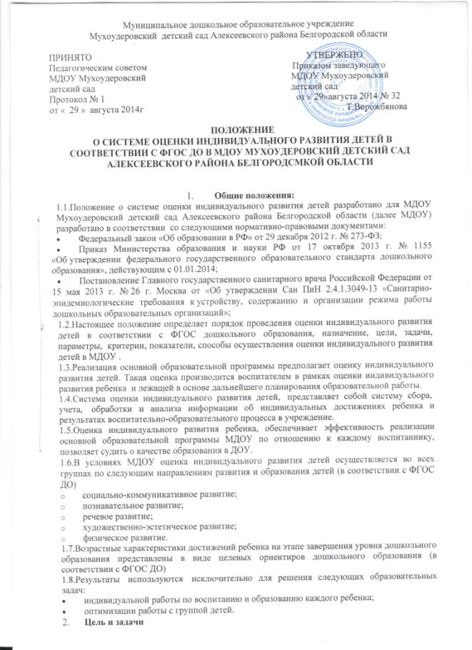

2.1.Цель изучение процесса индивидуальных достижений детьми дошкольного возраста планируемых итоговых результатов освоения основной общеобразовательной программы дошкольного образования на основе выявления динамики формирования у воспитанников качеств, описанных в целевых ориентирах ФГОС ДО, которые они должны приобрести в результате ее освоения к 7 годам.
2.2.Задачи:
- Сбор информации об индивидуальном развитии воспитанников по образовательным областям
- Проведение анализа изменений в развитии воспитанников
- Определение корректирующих мероприятий образовательного процесса в ДОУ
- Определение индивидуального маршрута для каждого воспитанника
- Объекты мониторинга
3.1. Объектом мониторинга являются:
- физические качества детей - качества, характеризующие физическое развитие детей (сила, выносливость, ловкость и др.), а также антропометрические и физические показатели;
- личностные качества – качества, характеризующие развитие личностной сферы ребенка (мотивации, произвольности, воли, эмоций, самосознания), в том числе его морально-нравственное развитие;
- интеллектуальные качества – качества, характеризующие развитие интеллектуальной сферы ребенка (формирование высших психических функций, накопление знаний и социального опыта);
- знания умения, навыки – средства, способствующие развитию ребенка.
3.2. Предметом мониторинга являются целевые ориентиры на этапе завершения дошкольного образования.
- Форма и процедура мониторинга.
4.1.Мониторинговая процедура предполагает, что мониторинг индивидуального развития ребенка проводится всеми специалистами ДОУ, работающими с ребенком. В совокупности использование разнообразных методик, изучение одного и того же содержания развития ребенка с разных профессиональных позиций и с помощью разных методических средств позволяет составить комплексное объективное представление о сформированности знаний и умений у детей дошкольного возраста, которые и являются критериями характера реализации основной образовательной программы дошкольного образования.
4.2.Мониторинг проводится педагогами под руководством заведующего, куда входят воспитатели, работающие в данной возрастной группе.
4.3.Методической основой является пособие «Диагностика педагогического процесса детей 4,5,6 и 7 года жизни» автор-составитель Верещагина Н.В..
4.4.Для проведения оценки индивидуального развития детей педагогами ДОУ подбирается комплект диагностических методик, обеспечивающих:
- возможность качественной и (или) количественной оценки;
- надежность (точность) инструментария;
- валидность инструментария (полноту и адекватность проверочных заданий);
- достоверность результатов исследования.
4.5.Обязательным требованием к проведению системы оценки индивидуального развития является его экономичность, обеспечиваемая включением в диагностический комплекс только тех методов, применение которых позволяет получить необходимый объем информации и не приводит к переутомлению ребенка в ходе обследования.
- Средства и методы сбора информации
5.1.Инструментарий для педагогической диагностики — карты наблюдений детского развития, позволяющие фиксировать индивидуальную динамику и перспективы развития каждого ребенка в ходе:
- коммуникации со сверстниками и взрослыми (как меняются способы установления и поддержания контакта, принятия совместных решений, разрешения конфликтов, лидерства и пр.);
- игровой деятельности;
- познавательной деятельности (как идет развитие детских способностей, познавательной активности);
- проектной деятельности
- художественной деятельности;
- физического развития.
5.2.В работе по проведению оценки индивидуального развития воспитанников используются следующие методы:
- наблюдение (целенаправленное и систематическое изучение, сбор информации, фиксация действий и проявлений поведения);
- беседа;
- тестирование;
- анализ продуктов деятельности;
- сравнительный анализ.
5.3.Требования к собираемой информации:
- полнота;
- конкретность;
- объективность;
- своевременность.
- Сроки и периодичность мониторинга
6.1.Оценка индивидуального развития детей проводится 2 раза в год в следующие сроки с 9 по 15 сентября и с 15 по 22 мая ежегодно.
6.2.Длительность мониторинга не может превышать двух недель в отношении высокоформализованных методов.
6.3.Отдельные методы оценки могут использоваться в течение года по мере необходимости с целью фиксации динамики индивидуальных траекторий развития детей
- Права и обязанности.
7.1.Педагогические работники имеют право выбирать методы и формы сбора информации;
7.2. Заведующий имеют право рекомендовать по итогам оценки индивидуального развития детей представление опыта работы сотрудника на педагогическом совете детского сада и районном методическом объединении;
7.3. Заведующий может переносить и изменять сроки оценки воспитанников;
7.4.Каждый педагогический работник, проводящий оценивание индивидуального развития детей обязан
- тактично относится к каждому ребенку;
- ознакомить с результатами родителей;
- соблюдать конфиденциальность;
7.5.Несет ответственность за:
- качество проведения процедуры (сбор, обработка, анализ, хранение результатов);
- срыв сроков проведения мониторинга и оформления отчетной документации;
- Документация.
8.1. По результатам мониторинга ответственными исполнителями заполняются оценочные листы.
8.2. Воспитатель составляет аналитическую справку по итогам мониторинга достижения детьми планируемых результатов освоения Программы, которая предоставляется руководителю учреждения не позднее 7 дней с момента завершения мониторинга.
- Срок действия положения
9.1.Срок данного положения не ограничен. Положение действует до принятия нового.
9.2.Настоящее положение, также изменения и дополнения в положение «О системе оценки индивидуального развития детей в соответствии с ФГОС ДО» могут вноситься на организационно-методических совещаниях и вступают в силу с момента их утверждения заведующим ДОУ.

Муниципальное дошкольное образовательное учреждение
Мухоудеровский детский сад Алексеевского района Белгородской области

ПРИНЯТО УТВЕРЖЕНО
Педагогическим советом Приказом заведующего
МДОУ Мухоудеровский МДОУ Мухоудеровский
детский сад детский сад
Протокол № 1 от « 29»августа 2014 № 32
от « 29 » августа 2014г Т.Ворожбянова

ПОЛОЖЕНИЕ
о внутренней системе оценки качества образования
в МДОУ Мухоудеровский детский сад Алексеевского района
Белгородской области

1. Общее положение

  - Настоящее Положение о системе внутреннего мониторинга качества образования МДОУ Мухоудеровский детский сад Алексеевского района (далее –Положение) определяет цели задачи и принципы системы оценки качества образования в дошкольном учреждении (далее – система оценки качества образования или СОКО), ее организационную и функциональную структуру, реализацию(содержание процедур контроля и экспертной оценки качества образования), а также, общественное участие в оценке и контроле качества образования.
  - Положение представляет собой локальный акт, разработанный в соответствии с действующими правовыми и нормативными документами системы образования:
- Закон «ОБ образовании в Российской Федерации» №273 ФЗ от 2912.2012,
- « Федеральный государственный образовательный стандарт дошкольного образования» Приказ Минобрнауки России от 17.10.2013 №1155,
- Постановление Правительства РФ от 11.03.2011 № 164 « Об осуществлении государственного контроля(надзора) в сфере образования»,
- Приказ Минобрнауки России от 30.08.2013 № 1014 «Об утверждении порядка организации и осуществления образовательной деятельности по основным общеобразовательным программам – образовательным программам дошкольного образования» ( Зарегистрировано в Минюсте России 26.09.2013 № 300380
1.3. В настоящем Положении используются следующие термины:
Качество образования - комплексная характеристика образования, выражающая степень его соответствия федеральным государственным образовательным стандартам( образовательным стандартам) и потребностям заказчика, в том числе степень достижения обучающимися планируемых результатов освоения основной образовательной программы(далее –ООП) дошкольного образовательного учреждения( далее ДОУ)

